基于LM386迷你小音箱制作

第二次活动安排
一、这个迷你小音箱采用LM386集成功放电路作为核心部件，音频信号经电位器后，输入LM386的正相输入端（3脚），经内部放大后，从5脚输出被放大的音频信号驱动扬声器发声。1脚所接为反馈电路，由于对低频部分的反馈较小因此整个电路对低频部分具有较强的放大功能。本设计原理图如下：
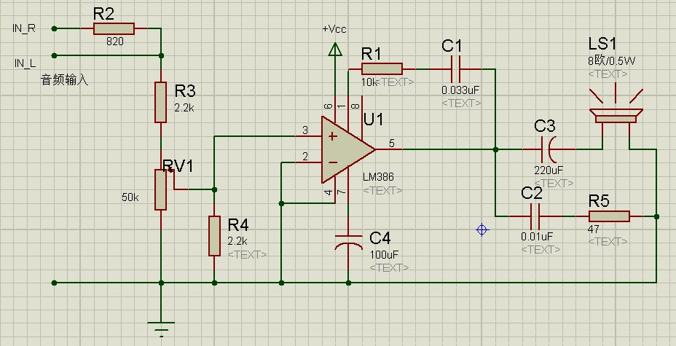
二、LM386介绍：
LM386有8个引脚，是专为低损耗电源所设计的功率放大器集成电路。它的内建增益为20，通过1脚 和8脚位间电容的搭配，增益最高可达200。LM386可使用电池为供应电源，输入电压范围可由4V~12V，无作动时仅消耗4mA电流，且失真低。LM386的引脚排列图如下：
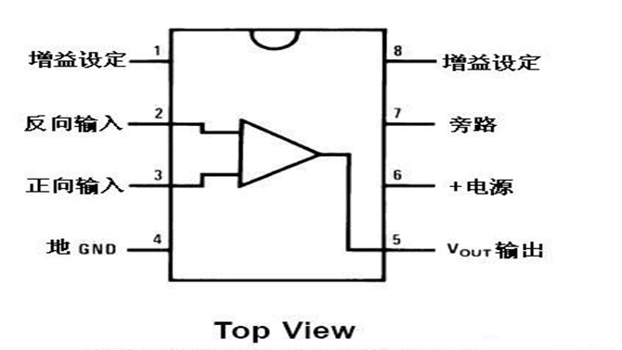
- 通过1脚和8脚位间电容来改变增益，断开时增益为20dB。因此用不到大的增益时电容就不用接了，同时也减小了噪音。
- 尽可能采用双音频输入/输出，好处：“+”、“-”输出可以很好地抵消共模信号，故能有效抑制共模噪声。
- 第7脚(BYPASS)的旁路电容不能少!实际应用时BYPASS端必须外接一个电解电容到地，起滤除噪声的作用。工作稳定：V7=Vcc/2。
- 扬声器前的电容：隔直+耦合。隔断直流电压，直流电压过大有可能损坏喇叭线圈；耦合音频的交流信号。它与扬声器负载构成了一阶高通滤波器。减少该电容值，可使噪声能量冲击的幅度变小。
三、相应的典型应用电路：
1.LM386应用电路图之低频提升放大器
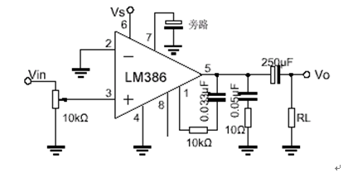
2. LM386做音频放大输出电路图：
即将上图中的负载电阻改为扬声器即可。
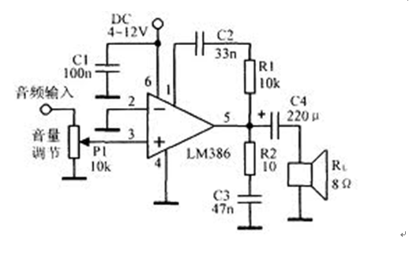
此典型应用电路再加一些相应的外围即可构成本设计的迷你小音箱。

